***Manual para encontrar la contraseña de un archivo .PST con contraseña.***

# Paso 1:

Procederemos con la instalación del programa ***Nucleous Kernel Outlook Password Recovery*** con lo cual podemos ayudarnos de los siguientes pasos.

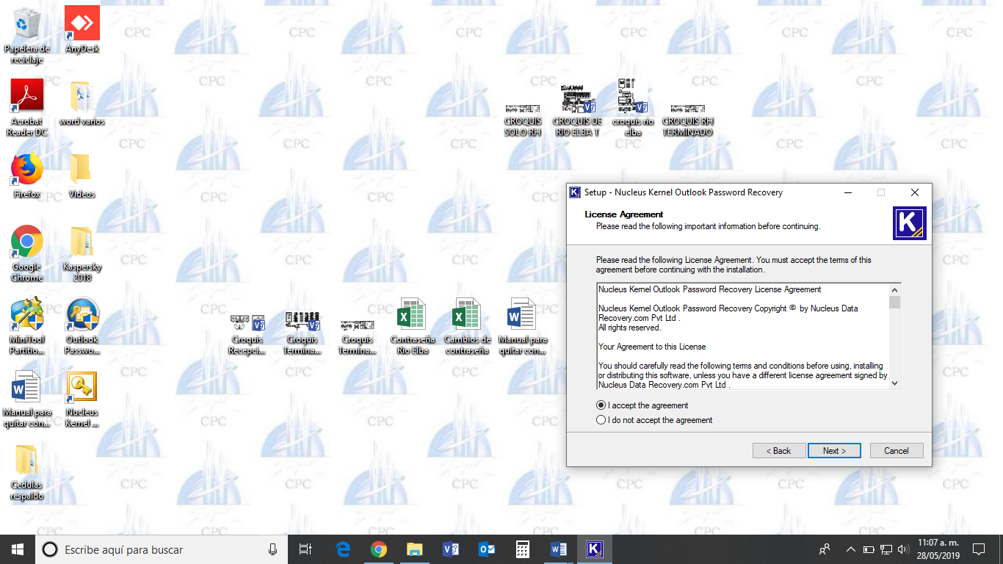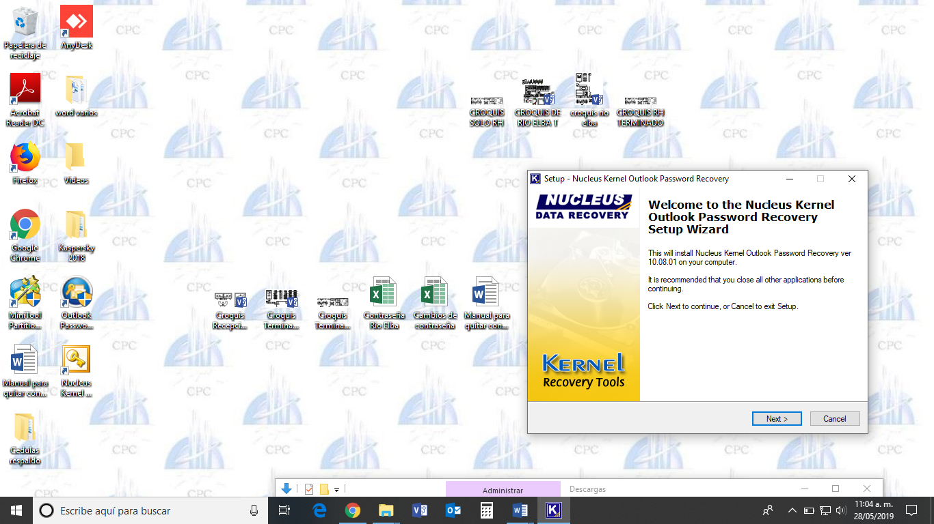

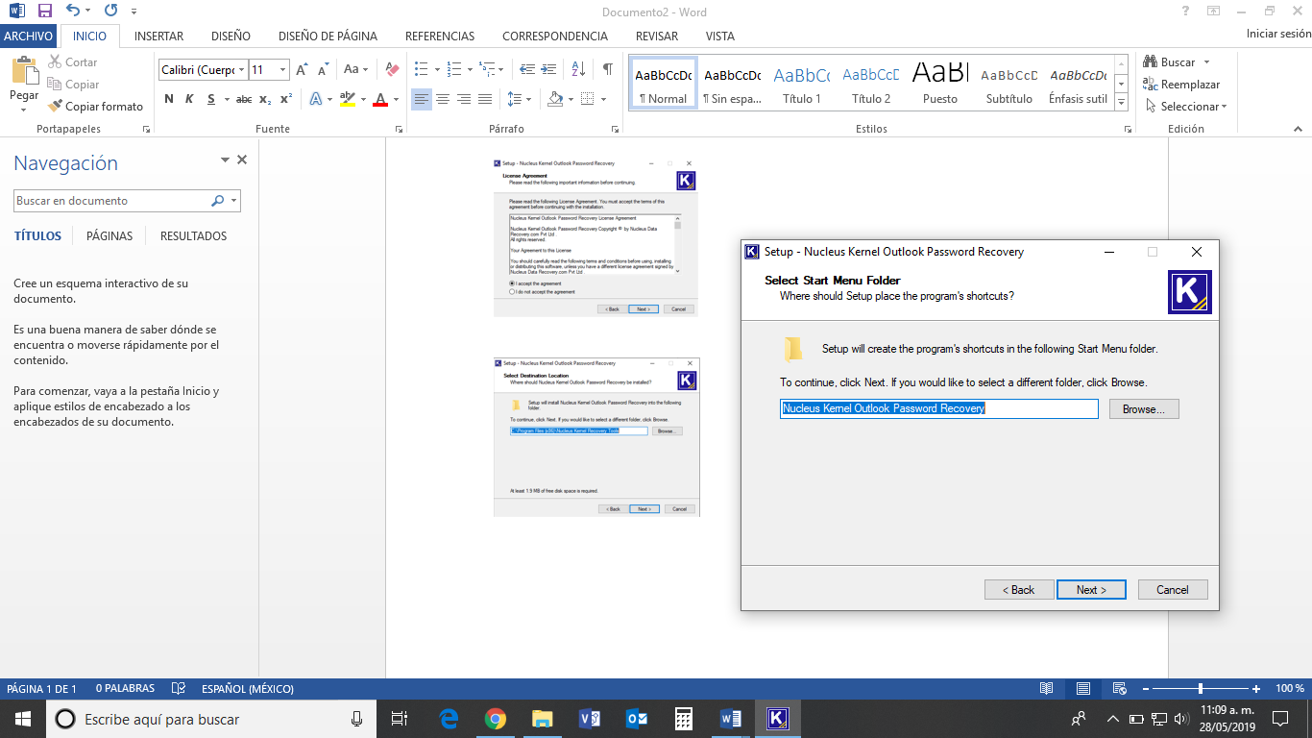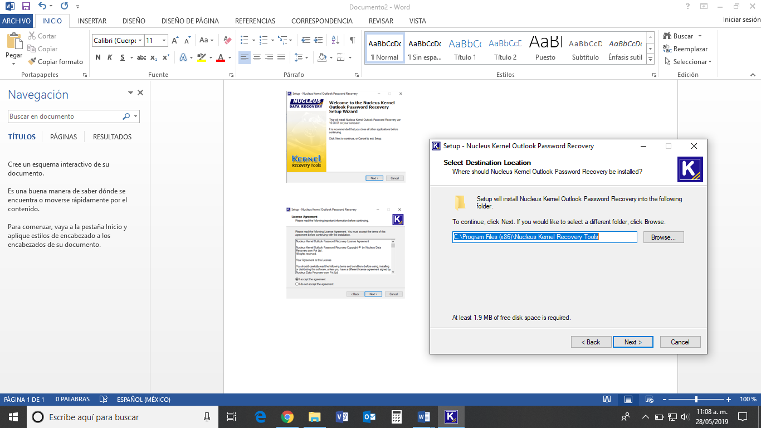

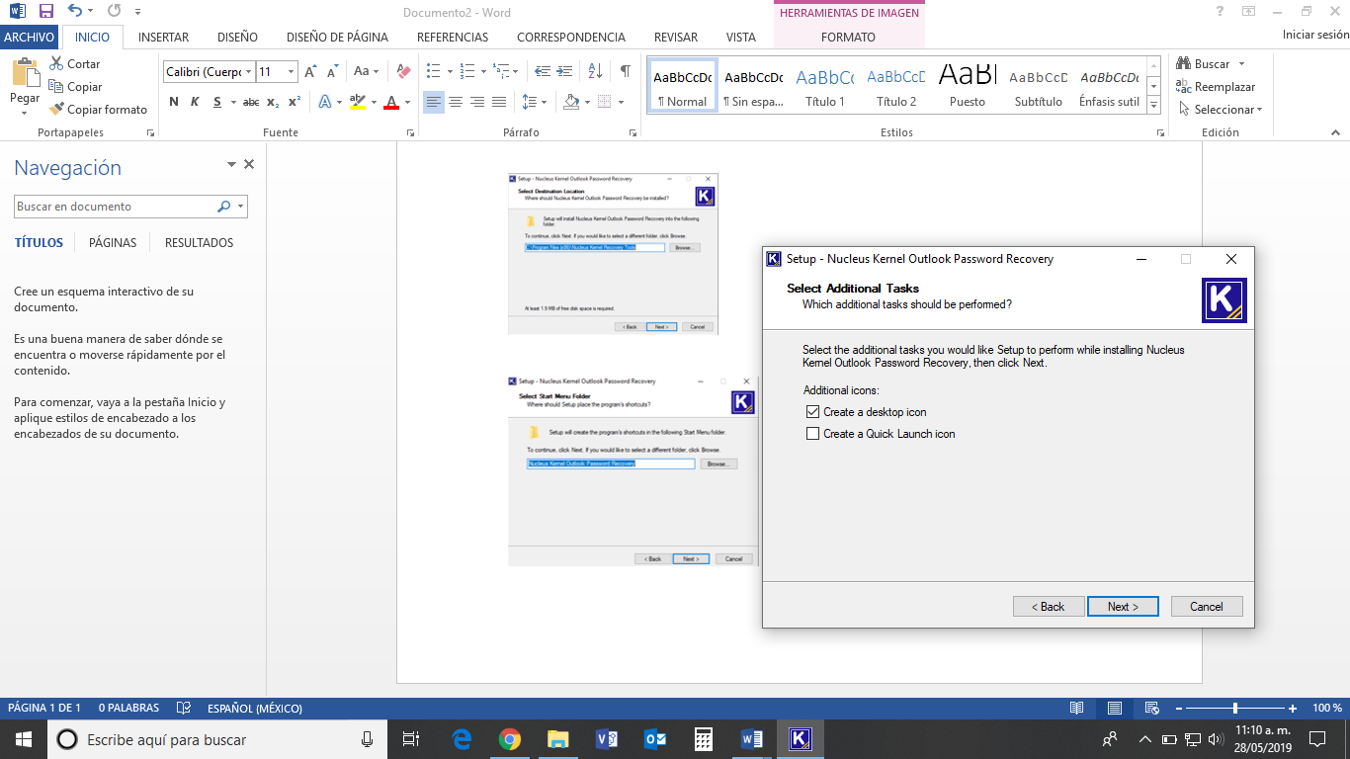

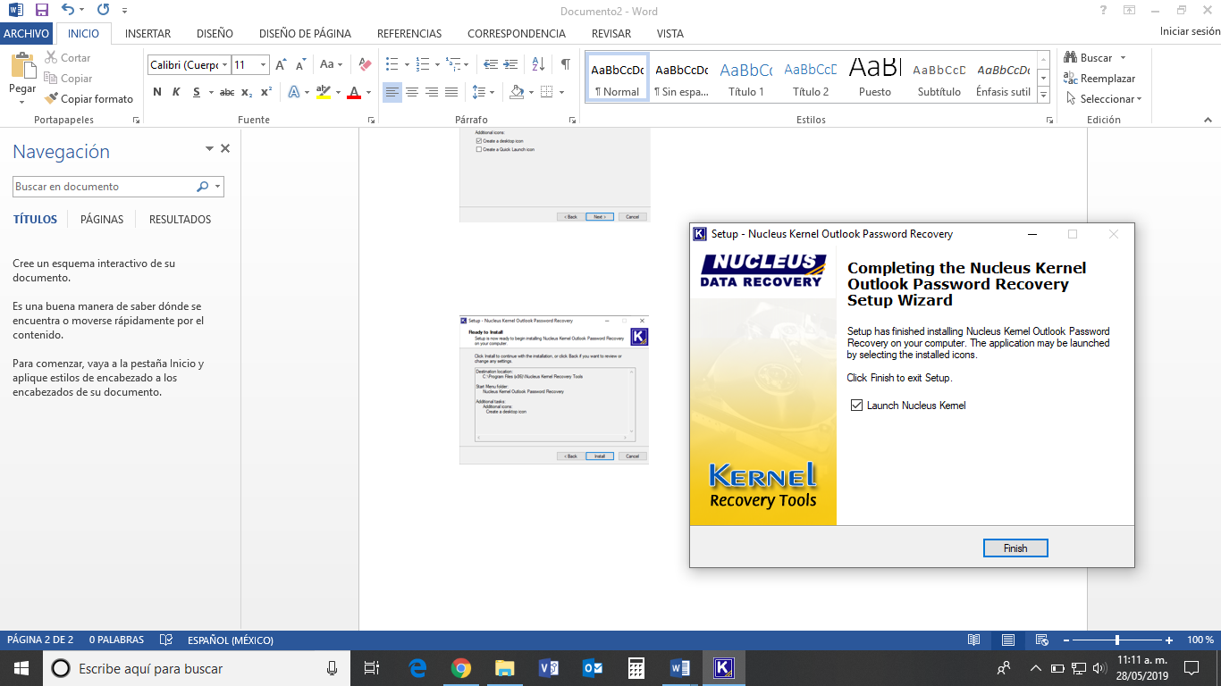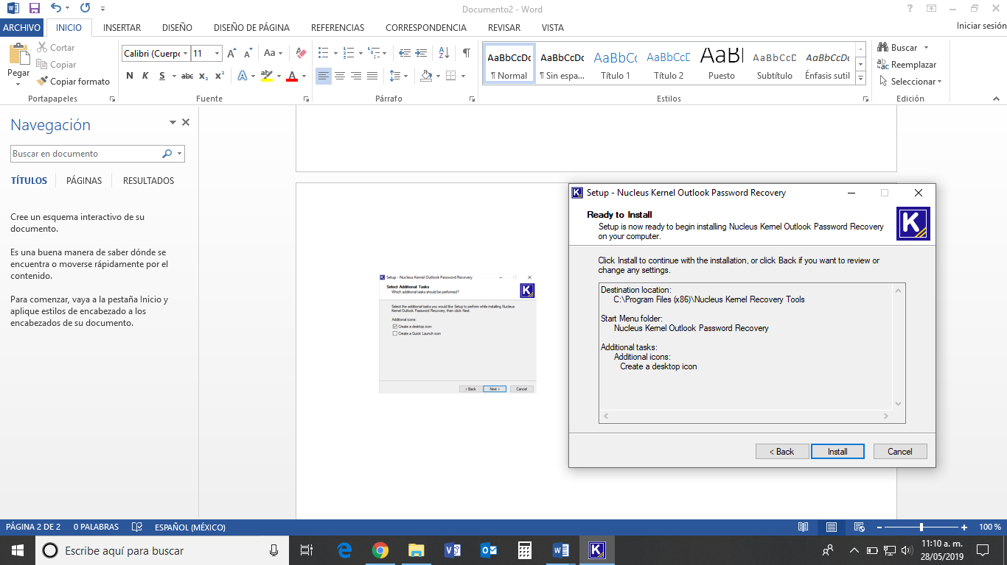

Una vez damos click en “Finish” el programa ya se ejecutara.

# Paso 2:

Una vez se ejecute el programa nos aparecerá una interfaz en la que aparecerá un botón que dice ***“Browse”,*** en este se nos desplegara el explorador de Windows para que podamos buscar el destino de nuestro PST al cual queramos acceder sin poner la contraseña.

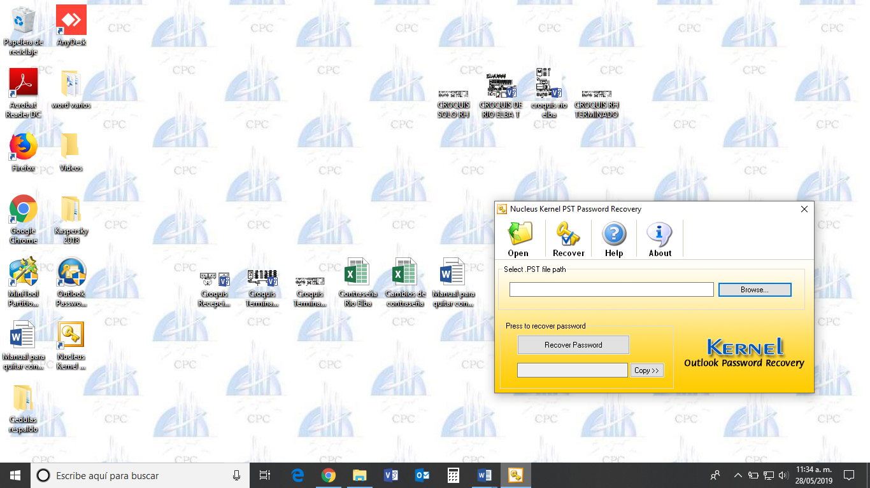

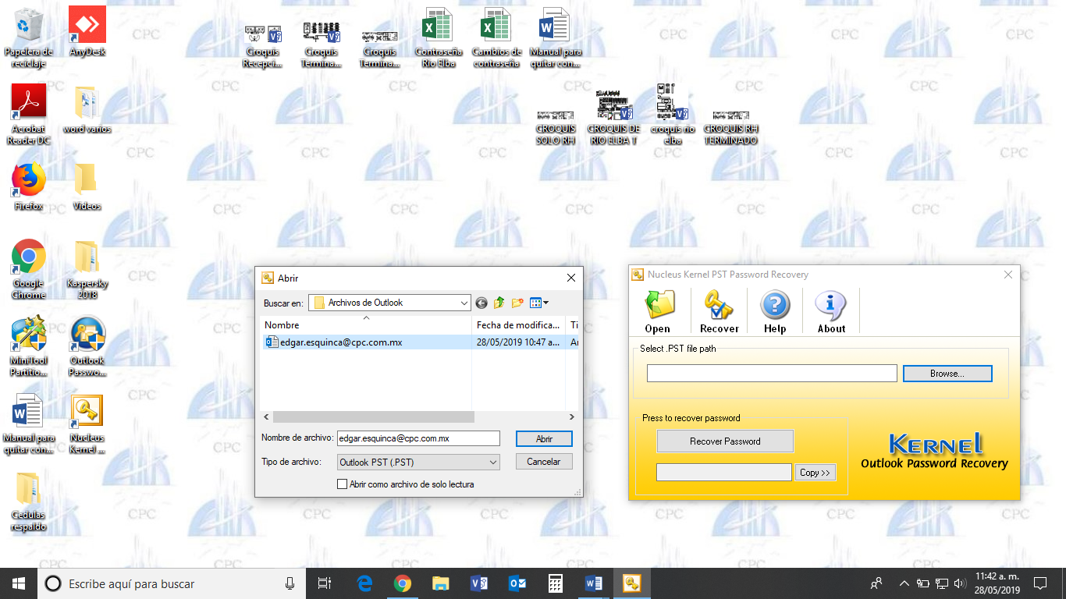

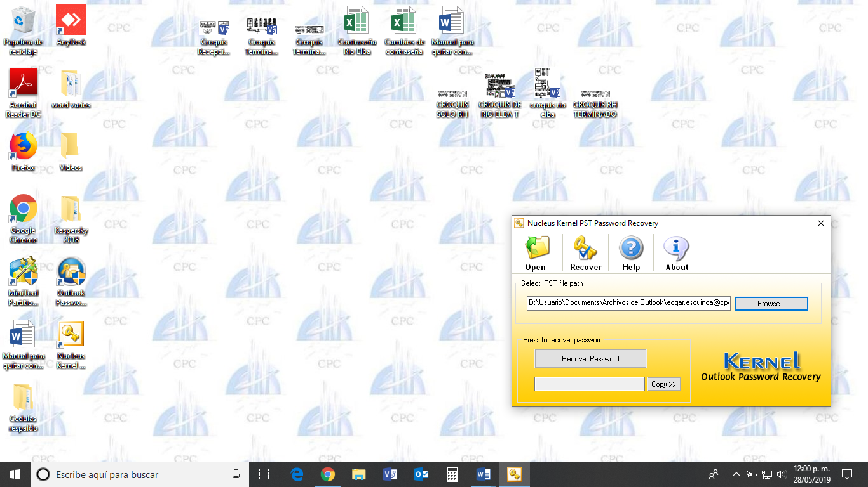

En el explorador ya que encontremos nuestro PST lo seleccionaremos y daremos en abrir y automáticamente se copiara la ruta en la casilla aun lado del botón “Browse”.

# Paso 3:

Ya que la ruta de nuestro PST se ha copiado en la casilla mencionada, lo que resta por hacer es seleccionar el botón ***“Recover Password”*** y al hacerlo en la casilla de abajo nos aparecerá la contraseña encriptada con símbolos, números o letras.

# 

# Paso 4:

Para Finalizar tendremos que presionar el botón ***“Copy”*** el cual guardara la contraseña encriptada que únicamente al pegarla en el recuadro de Outlook que pide la contraseña es donde se desplegara correctamente. Este programa no nos dará la opción de visualizarla.

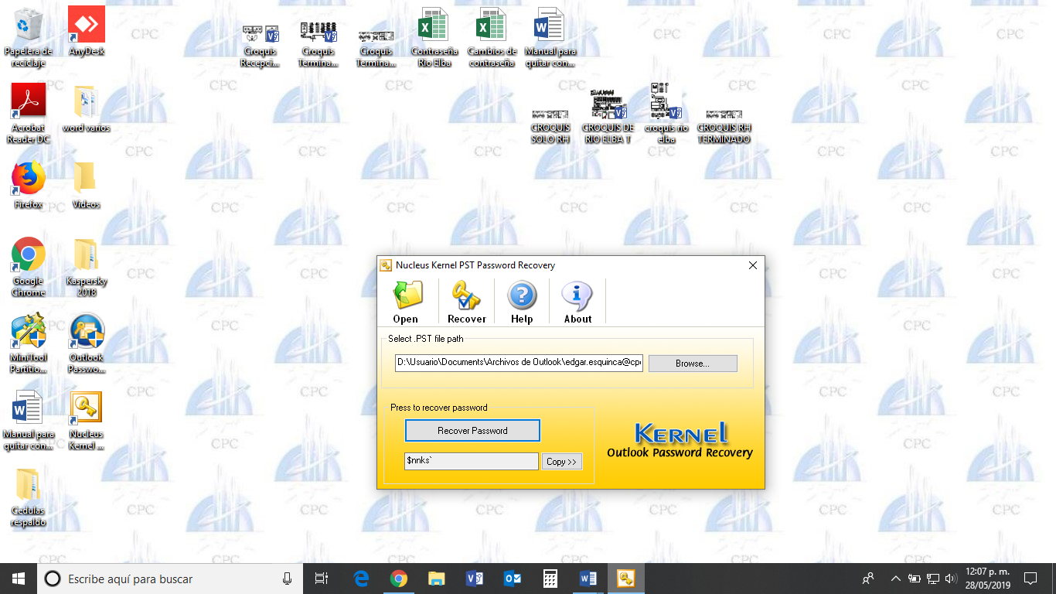

# Paso 6:

Pegaremos la contraseña en la casilla de Outlook y podremos ingresar.

